„Jan Paweł II – Przyjacielem Naszej Rodziny”
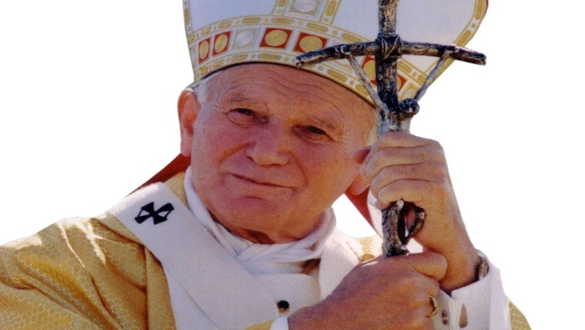

Przedszkole „Stokrotka” prosi o włączenie się w akcję „Uczczenie 100 urodzin Jana Pawła II” pod hasłem: „Pamiętamy Ojcze i dziękujemy”. Akcja ma charakter rodzinny tzn. pracę wykonuje dziecko przy współudziale członków swojej rodzin, jest wyjątkowa, gdyż odbywa się z okazji 100 rocznicy urodzin papieża Jana Pawła II.
Technika i forma plastyczna: dowolna. Prace plastyczne proszę przesyłać do 15 maja w formie zdjęcia do swojej grupy na e-mail lub grupę Messenger.
Wszystkie prace będą nagrodzone „Rodzinnym dyplomem” oraz udostępnione 18 maja 2020r. na stronie BIP.
(Jeżeli będzie możliwość, zostanie zorganizowania wystawa prac, dlatego proszę je zachować)
Zapraszamy

